ЕВРАЗИЙСКИЙ СОВЕТ ПО СТАНДАРТИЗАЦИИ, МЕТРОЛОГИИ И СЕРТИФИКАЦИИ
(ЕАСС)

EURO-ASIAN COUNCIL FOR STANDARDIZATION, METROLOGY AND CERTIFICATION
(EASC)
 | МЕЖГОСУДАРСТВЕННЫЙ  СТАНДАРТ | ГОСТ ISO  19954—  (проект, RU,  окончательная редакция)

ОБУВЬ
Методы испытаний готовой обуви
Пригодность к стирке в домашней стиральной машине

(ISO 19954:2003, IDT)

Настоящий стандарт не подлежит применению до его принятия

Минск
Евразийский совет по стандартизации, метрологии и сертификации
****
Предисловие
Евразийский совет по стандартизации, метрологии и сертификации (ЕАСС) представляет собой региональное объединение национальных органов по стандартизации государств, входящих в Содружество Независимых Государств. В дальнейшем возможно вступление в ЕАСС национальных органов по стандартизации других государств.
Цели, основные принципы и общие правила проведения работ по межгосударственной стандартизации установлены ГОСТ 1.0 «Межгосударственная система стандартизации. Основные положения» и ГОСТ 1.2 «Межгосударственная система стандартизации. Стандарты межгосударственные, правила и рекомендации по межгосударственной стандартизации. Правила разработки, принятия, обновления и отмены».

Сведения о стандарте
1 ПОДГОТОВЛЕН Производственно-внедренческим обществом с ограниченной ответственностью «Фирма «Техноавиа» (ПВ ООО «Фирма «Техноавиа») на основе собственного перевода на русский язык англоязычной версии стандарта, указанного в пункте 4
2 ВНЕСЕН Федеральным агентством по техническому регулированию и метрологии
3 ПРИНЯТ Евразийским советом по стандартизации, метрологии и сертификации (протокол от № )
За принятие проголосовали:
Краткое наименование страны по МК  (ИСО 3166) 004–97 | Код страны по МК (ИСО 3166) 004–97 | Сокращенное наименование  национального органа  по стандартизации

4 Настоящий стандарт идентичен международному стандарту ISO 19954:2003 «Обувь. Методы испытаний готовой обуви. Определение пригодности к стирке в домашней стиральной машине» («Footwear- Test methods for whole shoe – Washability in a domestic washing machine», IDT).
Международный стандарт разработан техническим комитетом ISO/TC 216 «Обувь» в сотрудничестве с Европейским комитетом по стандартизации (CEN).
При применении настоящего стандарта рекомендуется использовать вместо ссылочных международных стандартов соответствующие им межгосударственные стандарты, сведения о которых приведены в дополнительном приложении ДА

5 ВВЕДЕН ВПЕРВЫЕ

6 Некоторые элементы настоящего стандарта могут являться объектами патентных прав.
Информация о введении в действие (прекращении действия) настоящего стандарта и изменений к нему на территории указанных выше государств публикуется в указателях национальных стандартов, издаваемых в этих государствах, а также в сети Интернет на сайтах соответствующих национальных органов по стандартизации.
В случае пересмотра, изменения или отмены настоящего стандарта соответствующая информация будет опубликована на официальном интернет-сайте Межгосударственного совета по стандартизации, метрологии и сертификации в каталоге «Межгосударственные стандарты».

Исключительное право официального опубликования настоящего стандарта на территории указанных выше государств принадлежит национальным органам по стандартизации этих государств.

Содержание
1 Область применения………………………………………………………………….…….
2 Нормативные ссылки.....……………………………………………………………..……..
3 Аппаратура и материалы………………………………………………….………………..
3.1 Стиральная машина……………………………………………………………………
3.1.1 Общие положения……………………………………………………………………….
3.1.2 Условия стирки…………………………………………………………………………
3.1.3 Условия полоскания……………………………………………………………………
3.1.4 Условия отжима/слива………………………………………………………………….
3.2 Текстильный компонент…………………………………………………………………..
3.3 Стандартные серые шкалы………………………………………………………………
3.4 Приспособление для измерения приподнятости носочной части………..……….
3.5 Моющее средство…………………………………………………………………………
3.6 Вода………………………………………………………………………………………….
4 Отбор образцов и кондиционирование......................................................................
5 Метод испытания.........................................................................................................
5.1 Сущность метода…………………………………………………………………………
5.2 Проведение испытаний…………………………………………………………………..
5.2.1 Первоначальная оценка………………………………………………………………..
5.2.2 Полный цикл стирки……………………………………………………………………..
5.2.3 Оценка повреждений……………………………………………………………………
6 Обработка результатов...............................................................................................
7 Протокол испытаний ………………………………………………………….……………
Приложение ZZ (справочное) Соответствующие международные и европейские стандарты, эквиваленты которых не приведены в тексте…………..
Приложение ДА (справочное) Сведения о соответствии ссылочных международных стандартов ссылочным межгосударственным стандартам…………………………………………………………..……….
Библиография ………………………………………………………………………………….

МЕЖГОСУДАРСТВЕННЫЙ СТАНДАРТ
ОБУВЬ
Методы испытаний готовой обуви
Пригодность к стирке в домашней стиральной машине

Footwear – Test methods for whole shoe – Washability in a domestic washing machine
Дата введения –

1 Область применения
Настоящий стандарт устанавливает метод испытания для оценки поведения обуви при домашней стирке. Оценка основана на изменении некоторых характеристик, измеренных до и после стирки.
Настоящий стандарт устанавливает метод домашней стирки, пригодный для всех типов обуви.

2 Нормативные ссылки
В настоящем стандарте использованы нормативные ссылки на следующие стандарты [для датированных ссылок применяют только указанное издание ссылочного стандарта, для недатированных — последнее издание (включая все изменения)]:
EN 12222⁾, Footwear – Standard atmospheres for conditioning and testing of footwear and components for footwear (Обувь. Стандартные атмосферные условия для кондиционирования и испытания обуви и деталей обуви)
EN ISO 6330, Textilex – Domestic washing and drying procedures for textile testing (ISO 6330:2000) (Материалы и изделия текстильные. Процедуры домашней стирки и сушки, применяемые для испытания текстильных материалов (ISO 6330:2000))
EN ISO 17708, Footwear – Test methods for whole shoe – Upper sole adhesion (ISO 17708:2003) (Обувь. Методы испытаний готовой обуви. Прочность крепления подошвы (ISO 17708:2003))
ISO 105-A02, Textiles – Tests for colour fastness – Part A02: Grey scale for assessing change in colour (Материалы и изделия текстильные. Определение устойчивости окраски. Часть А02. Серая шкала для оценки изменения цвета)
ISO 105-A03, Textiles – Tests for colour fastness – Part A03: Grey scale for assessing staining (Материалы и изделия текстильные. Определение устойчивости окраски. Часть А03. Серая шкала для оценки закрашивания)

3 Аппаратура и материалы

3.1 Стиральная машина
Стиральная машина, соответствующая требованиям 3.1.1 – 3.1.4. Допускается использовать другое оборудование при условии, что оно дает идентичные результаты, полученные при использовании машины, описанной в данном пункте.

3.1.1 Общие положения
Стиральная машина должна соответствовать типу A1, как описано в EN ISO 6330.

3.1.2 Условия стирки
Цикл стирки должен соответствовать следующим условиям:
- объем воды (18 ± 1) дм³;
- температура от 30 °С до 35 °С;
- время стирки (30 ± 2) мин;
- скорость вращения барабана (5,4 ± 0,5) рад1)/с (альтернативное движение);
- количество моющего средства 4 г/дм³, указанного в 3.5.
3.1.3 Условия полоскания
Цикл полоскания должен соответствовать следующим условиям:
- объем воды (15 ± 1) дм³;
- время полоскания (4 ± 1) мин.
3.1.4 Условия отжима/слива
3.1.4.1 Первоначальный отжим
Данный цикл должен соответствовать следующим условиям:
- (120 ± 30) с при скорости вращения (5,7 ± 0,5) рад/с.
3.1.4.2 Окончательный отжим
Данный цикл должен соответствовать следующим условиям:
- (6 ± 1) мин при скорости вращения (49,5 ± 2,6) рад/с.
3.2 Текстильный компонент
Текстильный компонент должен представлять собой 100 % хлопковый однокомпонентный материал белого цвета плотностью (125 ± 5) г/м², разрезанный на прямоугольники размером (50 ± 2) x (50 ± 2) см.
Текстильный компонент должен состоять из 10 таких прямоугольников.
Текстильный компонент используют для имитации нормальных условий стирки и снижения повреждения обуви вследствие истирания о барабан.
3.3 Стандартные серые шкалы
Серые шкалы для оценки изменения окраски и степени закрашивания (см. раздел 5) должны соответствовать ISO 105-A02 и ISO 105-A03, соответственно.
3.4 Приспособление для измерения приподнятости носочной части
Приспособление для измерения приподнятости носочной части должно быть таким, как показано на рисунке 1.
Размеры в миллиметрах
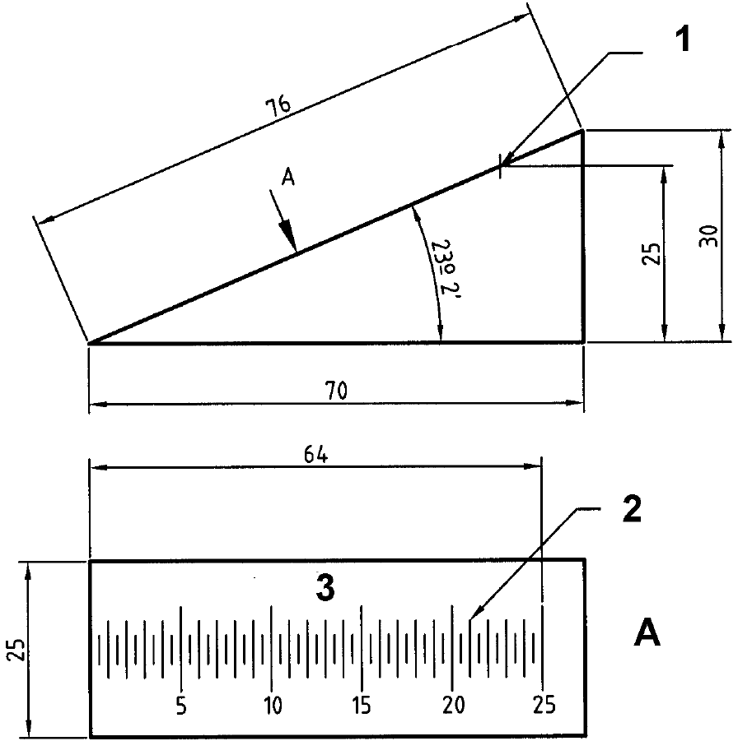
1 - шкала 0-25 мм, 2 – гравировка, 3 - приподнятость носочной части, в мм, А - вид А

Рисунок 1 – Приспособление для измерения приподнятости носочной части
3.5 Моющее средство
Следует использовать эталонное моющее средство ECE (см. EN ISO 6330).
Примечание – Информацию о наличии подходящего моющего средства можно получить в секретариате CEN/TC 309.
3.6 Вода
Допускается использовать водопроводную воду при соблюдении следующих условий:
- температура (20 ± 4) °C;
- pH (7 ± 1).
4 Отбор образцов и кондиционирование
4.1 Образец должен состоять как минимум из двух пар обуви.
Каждый полный комплект обуви должен рассматриваться как испытуемая проба, и должно быть испытано не менее двух испытуемых проб.
4.2 Перед испытанием образец должен быть выдержан в соответствии с EN 12222 в течение 24 ч.
5 Метод испытания
5.1 Сущность метода
Испытуемые пробы осматривают визуально. Затем одну из испытуемых проб выдерживают в стандартных атмосферных условиях, а другую испытуемую пробу, вместе с эталонным образцом указанного текстильного материала, стирают при соответствующих условиях температуры, щелочности и моющего средства так, чтобы цикл стирки был коротким. Затем их полощут и сушат.
После завершения полного цикла стирки испытуемую пробу осматривают, чтобы определить:
- прочность крепления верха с подошвой,
- любые изменения окраски,
- различные повреждения, такие как раздир, потеря блочек и т.д,
- любые изменения размеров, которые могут произойти.
5.2 Проведение испытаний
5.2.1 Первоначальная оценка
Испытатель должен убедиться в том, что внешний вид испытуемых проб, левой и правой полупары, идентичен.
Испытуемая проба должна быть охарактеризована путем записи всех деталей (окраска материала, декоративный элемент, инструкция по стирке и т.д.).
Помещают испытуемую пробу на горизонтальную плоскую поверхность и, не оказывая давления на какую-либо часть испытуемой пробы, измеряют приподнятость носочной части, как показано на рисунке 2, используя приспособление для измерения приподнятости носочной части (см. 3.4), и записывают результат в миллиметрах.
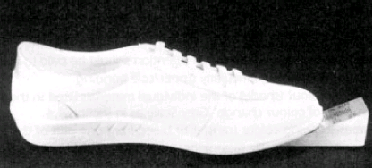
Рисунок 2 – Измерение приподнятости носочной части
Затем измеряют внутреннюю длину и ширину испытуемых проб в соответствии с 5.2.3.2 и записывают результаты в миллиметрах как L₁ и B₁, соответственно.

5.2.2 Полный цикл стирки
5.2.2.1 Общие положения
После первоначальной оценки испытуемую пробу, соответствующую правой полупаре, выдерживают в стандартных атмосферных условиях (см. EN 12222), а испытуемую пробу, соответствующую левой полупаре, подвергают полному циклу стирки.
Полный цикл стирки состоит из трех стирок и трех сушек.
5.2.2.2 Стирка
Помещают, по крайней мере, две испытуемые пробы в барабан стиральной машины (см. 3.1) вместе с текстильным компонентом (см. 3.2).
Программируют машину в соответствии с 3.1.
Полный цикл стирки должен составлять:
- стирка (см. 3.1.2);
- отжим/слив (см. 3.1.4);
- полоскание (см. 3.1.3);
- слив;
- полоскание;
- отжим/слив;
- полоскание;
- окончательный отжим/слив.
По окончании полного цикла стирки записывают любое изменение окраски текстильного компонента в соответствии с ISO 105-A03. Если текстильный материал окрасился незначительно, его следует заменить для следующего испытания.
5.2.2.3 Сушка
Оставляют испытуемые пробы сохнуть в свободном состоянии в стандартных атмосферных условиях в соответствии с EN 12222.
Примечание – Для ускорения сушки можно использовать вентиляцию.
Окончательная сушка после полного цикла стирки особенно важна. Необходимо убедиться путем взвешивания, что испытуемая проба действительно сухая, так чтобы разница в массе между двумя взвешиваниями, проведенными с разницей в 1 ч, не превышала 1 %. Высушенную испытуемую пробу можно использовать для следующего испытания.

5.2.3 Оценка повреждений
5.2.3.1 Общие положения
Любые повреждения, вызванные полным циклом стирки, могут быть оценены путем сравнения испытуемой пробы, которая была испытана, с испытуемой пробой, соответствующей правой полупаре, которая остается в первоначальном состоянии (см. 5.2.2).
5.2.3.2 Различные повреждения
Записывают любые повреждения испытуемой пробы:
- порезы или раздиры;
- потеря фурнитуры (декоративных элементов, блочек и т.д.);
- переход цвета компонентов (от одного к другому).
Помещают обувь на горизонтальную ровную поверхность, не оказывая давления на какую-либо часть обуви, измеряют приподнятость носочной части, как показано на рисунке 2, используя приспособление для измерения приподнятости носочной части (см. 3.4), и записывают результат в миллиметрах.
5.2.3.3 Изменения размеров
Любую деформацию испытуемой пробы рассматривают как изменение размера. Если деформация значительна, проверяют внутреннюю длину и ширину испытуемой пробы или проводят испытание по подгонке, принимая во внимание, что:
Внутренняя длина – это длина между подкладкой в области носочной части и подкладкой в области жесткого задника. Данное измерение измеряют вдоль оси X (см. EN 13400) и на вкладной (или основной) стельке и записывают как L₂ в миллиметрах.
Внутренняя ширина – это длина между обеими сторонами подкладки в области изгиба обуви. Данное измерение измеряют вдоль оси Y (EN 13400) и на вкладной (или основной) стельке и записывают как B₂ в миллиметрах.
Изменение внутренней длины и внутренней ширины испытуемой пробы рассчитывают в соответствии с разделом 6.
5.2.3.4 Изменения окраски
Любое изменение окраски, вызванное стиркой, оценивают по стандартной серой шкале (см. ISO 105-A02) путем сравнения подвергшихся и не подвергшихся стирке испытуемых проб.
За конечный результат принимают наиболее сильное изменение окраски.
5.2.3.5 Прочность крепления верха с подошвой
Прочность крепления верха с подошвой определяют на подвергшихся и не подвергшихся стирке испытуемых пробах в соответствии с EN ISO 17708 и полученные значения записывают как F₁ (не подвергшаяся стирке испытуемая проба) и F₂ (подвергшаяся стирке испытуемая проба), в Н/мм.
6 Обработка результатов
6.1 Рассчитывают изменение внутренней длины каждой испытанной полупары обуви R₁, в мм, по формуле
R₁ = L₁ – L₂ | (1)
где L₁ - начальная внутренняя длина испытуемой пробы, мм (см. 5.2.1);
L₂ - конечная внутренняя длина испытуемой пробы, мм (см. 5.2.3.3).

6.2 Рассчитывают изменение внутренней ширины каждой испытанной полупары обуви R₂, в мм, по формуле
R₂ = В₁ – В₂ | (2)
где B₁ - начальная внутренняя ширина испытуемой пробы, мм (см. 5.2.1),
B₂ - конечная внутренняя ширина испытуемой пробы, мм (см. 5.2.3.3).
7 Протокол испытаний
Протокол испытаний должен включать следующее:
- ссылку на настоящий стандарт;
- полное описание образца для испытания, включая коммерческие стили, код, цвет, тип и т. д.;
- обнаруженные повреждения:
– общие повреждения, в соответствии 5.2.3.1;
– изменение размера, в соответствии 5.2.3.3. При необходимости значения R₁ и R₂ (см. раздел 6);
– любое изменение окраски, в соответствии с 5.2.3.4;
- значение приподнятости носочной части до (см. 5.2.1) и после (см. 5.2.3.2) стирки;
- значения прочности крепления подошвы до (F₁) и после (F₂) стирки, в соответствии с 5.2.3.5;
- при необходимости, любые замечания, относящиеся к испытанию (например, изменения окраски текстильного материала);
- любое отклонение от настоящего метода испытания и любой инцидент, который может повлиять на результат;
- дату проведения испытания.

Приложение ZZ

(справочное)

Соответствующие международные и европейские стандарты, эквиваленты которых не приведены в тексте

На момент публикации международного стандарта ISO 19954:2003 были действительны издания следующих стандартов. Члены ИСО и МЭК ведут реестры действующих международных стандартов

EN 12222 | ISO 18454:2001, Footwear — Standard atmospheres for conditioning and testing of footwear and components for footwear (Обувь. Стандартные атмосферные условия для проведения кондиционирования и испытаний обуви и деталей обуви)
EN 13400 | ISO 17709:—1), Footwear — Sampling location, preparation and duration of conditioning of samples and test pieces (Обувь. Место отбора образцов, подготовка и время кондиционирования образцов и испытуемых проб)

Приложение ДА
(справочное)
Сведения о соответствии ссылочных международных стандартов ссылочным межгосударственным стандартам
Таблица ДА.1
Обозначение ссылочного международного стандарта | Степень соответствия | Обозначение и наименование соответствующего межгосударственного стандарта
ISO 18454 | IDT | ГОСТ ISO 18454—2023 «Обувь. Стандартные атмосферные условия для проведения кондиционирования и испытаний обуви и деталей обуви»
EN ISO 6330 | IDT | ГОСТ ISO 6330—2023 «Материалы и изделия текстильные. Процедуры домашней стирки и сушки для испытаний текстильных материалов и изделий»
EN ISO 17708 | IDT | ГОСТ ISO 17708—2022 «Обувь. Методы испытаний готовой обуви. Прочность крепления верха с подошвой»
ISO 105-A02 | IDT | ГОСТ ISO 105-А02—2013 «Материалы текстильные. Определение устойчивости окраски. Часть А02. Серая шкала для оценки изменения окраски»
ISO 105-A03 | IDT | ГОСТ ISO 105-A03—2022 «Материалы текстильные. Определение устойчивости окраски. Часть А03. Серая шкала для оценки степени закрашивания»
П р и м е ч а н и е — В настоящей таблице использовано следующее условное обозначение степени соответствия стандартов:
- IDT – идентичные стандарты.

Библиография

[1] EN 13400 | Footwear - Sampling location, preparation and duration of conditioning of samples and test pieces. (Обувь. Место отбора образцов, подготовка и продолжительность кондиционирования образцов и испытуемых проб)

УДК 685.34.017:006.354 МКС 61.060 IDT

Ключевые слова: готовая обувь, метод испытаний, пригодность к стирке, домашняя стиральная машина, стирка, сушка, прочность крепления подошвы, внутренняя длина, внутренняя ширина

Генеральный директор  ПВ ООО «Фирма «Техноавиа» |  | А.С. Попов
Руководитель направления стандартизации и испытаний, к.т.н. |  | Н.В. Колесников
Старший инженер отдела стандартизации,  Эксперт по стандартизации  СЭ № 0002514 от 26.05.2023 г. |  | В.С. Новик

⁾ Европейскому стандарту EN 12222:1997 соответствует международный стандарт ISO 18454:2001 Проект, RU, окончательная редакция
1) 1 рад ≅ 0,16 оборота
1) На момент публикации международного стандарта ISO 17709 не был опубликован

